EVALUACIÓN LECTURA DOMICILIARIA, 6° BÁSICO.
LIBRO: BIBIANA Y SU MUNDO. FECHA ENTREGA DE TRABAJO: 11 DE MAYO, 2020
TRABAJO CONCRETO PARA LECTURA COMPLEMENTARIA: PRISMA LITERARIO

¿QUÉ ES UN PRISMA LITERARIO?
UN PRISMA LITERARIO ES UNA CREACIÓN DE UN OBJETO MANUAL, CREATIVO Y ORIGINAL, QUE FAVORECE LA
MOTIVACIÓN, LA REFLEXIÓN Y EL ANÁLISIS DE UN TEXTO LITERARIO EN PARTICULAR.
MATERIALES: DICCIONARIO, LECTURA COMPLEMENTARIA, IMÁGENES, TIJERAS, PEGAMENTO, CARTULINAS, HOJAS DE BLOCK, GOMA EVA, LÁPICES DE COLORES Y CUALQUIER OTRO IMPLEMENTO QUE LES PERMITA ELABORAR UN TRABAJO AMPLIAMENTE CREATIVO.
***PRESENTE LA INFORMACIÓN SOLICITADA CONSIDERANDO LA PAUTA.
EJEMPLOS VER ESTE LINK https://youtu.be/nUK4EMJWROg (ELABORANDO UN PRISMA LITERARIO, EJEMPLO EL CUENTO EL PATITO FEO

Elaborando un prisma literario (TIC2 Tarea 4)

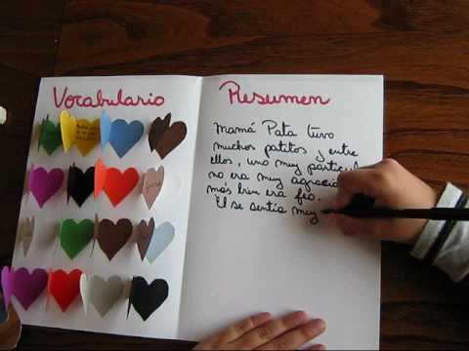

PARTES DEL TRABAJO:
- PORTADA (RELACIÓN CON EL LIBRO)
- VOCABULARIO (PALABRAS DESCONOCIDAS CON SU SIGNIFICADO)
- RESÚMEN
- REDACCIÓN CREATIVA (TRANSFORMAR: ESCRIBIR UN POEMA O NOTICIA SOBRE EL LIBRO)
- ANÁLISIS DE PERSONAJES (CARACTERÍSTICAS FÍSICAS Y PSICOLÓGICAS)
- PÁGINA LIBRE
- COMENTARIO PERSONAL.
****DEBES VER EL VIDEO EN YOUTUBE PARA VER EL EJEMPLO DE CÓMO SE HACE EL TRABAJO.

PAUTA DE EVALUACIÓN LECTURA DOMICILIARIA. LIBRO: BIBIANA Y SU MUNDO
PROFESORA JENNIFER BARRAZA G.
CONCEPTOS | INDICADORES | PUNTOS | OBTENIDOS
PORTADA | INCORPORA NOMBRE, CURSO, ASIGNATURA Y PROFESORA. | 2
PORTADA | INCORPORA TÍTULO Y NOMBRE DEL AUTOR DEL LIBRO. | 2
PORTADA | INCORPORA IMAGEN RELACIONADA CON EL TEXTO. | 2
VOCABULARIO | INCLUYE VOCABULARIO. | 6
 | UTILIZA LENGUAJE FORMAL. | 2
 | LAS PALABRAS ESTÁN BIEN ESCRITAS Y SU SIGNIFICADO ES CORRECTO. | 4
 | INCLUYE UNA PRESENTACIÓN ATRACTIVA Y CREATIVA UTILIZANDO PALABRAS PERSONALES. | 4
RESUMEN | PRESENTA RESUMEN O SÍNTESIS DEL LIBRO. | 4
PERSONAJES | DESCRIBE PSICOLÓGICAMENTE A 2 DE LOS PERSONAJES PRINCIPALES O SECUNDARIOS. | 4
PERSONAJES | DESCRIBE FÍSICAMENTE A 2 DE LOS PERSONAJES PRINCIPALES O SECUNDARIOS. | 4
PERSONAJES | INCLUYE UN DIBUJO REPRESENTATIVO DE LOS PERSONAJES Y AMBIENTE. | 2
PRESENTACIÓN PLÁSTICA | PRESENTA TRABAJO LIMPIO, CREATIVO Y CUIDADOSO. | 7
PRESENTACIÓN PLÁSTICA | ENTREGA EN LA FECHA ESTABLECIDA | 4
PRESENTACIÓN PLÁSTICA | RESPETA TODAS LAS PARTES DEL TRABAJO | 6
COMENTARIOS PERSONALES | INCLUYE COMENTARIO PERSONAL U OPINIÓN SOBRE LA HISTORIA, LOS PERSONAJES Y LOS AMBIENTES DEL CUENTO. | 7
PUNTAJE TOTAL 60 PUNTAJE OBTENIDO:

